Kapittel 7

Case IV: Aluminium kuletank
I denne oppgaven skal teoriene fra kapittel 6 Bruddmekanikk anvendes til å beregne kritiske sprekkstørrelser og levetid for det norske suksessproduktet aluminium kuletanker for transport av flytende naturgass.

Beregningene skal foretas ved hjelp av PC programmet IDA som på en effektiv måte gjennomfører beregningsprosedyrene som er beskrevet i kapittel 6.4 Bruddmekanisk analyse og 6.5 Utmatting.

En laboratorieoppgave der man eksperimentelt skal måle bruddseigheten til aluminiumslegeringen i kuletanken, og for en stål legering, er integrert i oppgaven, kapittel 7.5.

Sfæriske aluminiumstanker på skip for transport av LNG.
48 LNG transportbåter med aluminium kuletankere bygget etter Kværner Moss Technology Design, er nå i drift. Dette utgjør 60 % av verdensflåten (1996), og vil ut fra bekreftede nybestillinger ytterligere øke sin andel i årene som kommer. LNG (Liquified Natural Gas) er betegnelsen på naturgass som blir nedkjølt til minus 161ºC hvor gassen blir flytende ved atmosfærisk trykk. Gassen består primært av ren metan (CH₄). I flytende tilstand blir gassvolumet redusert til 1/600 av opprinnelig volum.

Kuletank konseptet ble utviklet av Moss-Rosenberg i slutten av 1960 årene og begynnelsen av 70 årene. De første syv båtene ble bygget i Norge, men senere er båtene blitt bygget i utlandet på lisens fra Kværner Moss. De siste årene har Kværner igjen begynt å bygge slike båter, men nå ved sitt verft i Finland, Kværner Masa-Yards.

Det helt spesielle med kuletank-konstruksjonen er at tankene er selvbærende gjennom en såkalt ekvator-ring som overfører kreftene til båten, Figur 7-1.

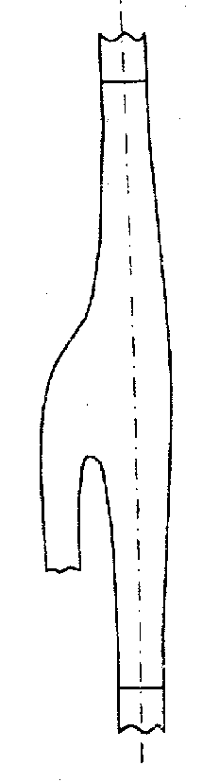
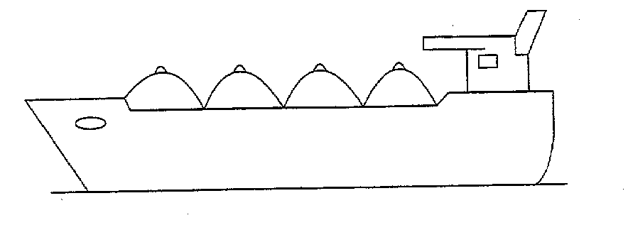

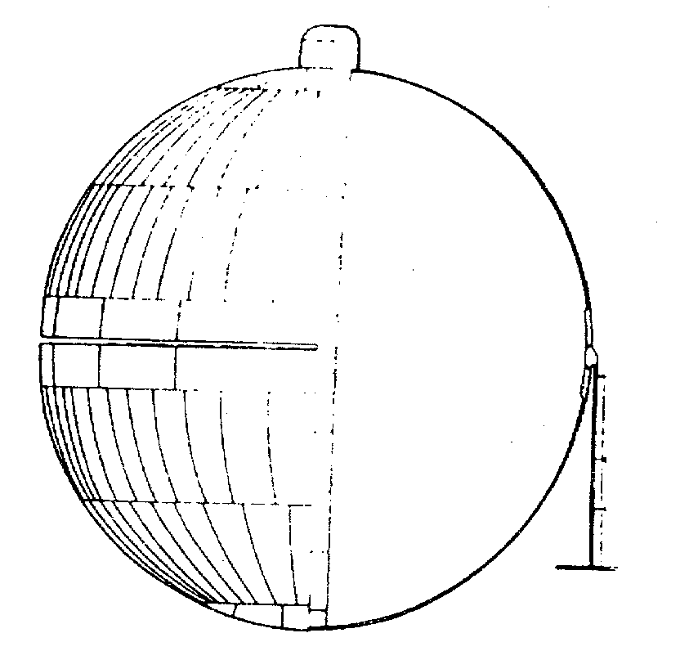
Figur 7-1 Sfærisk kuletank. Ekvatorprofilet overfører belastningen fra kuletanken til båten. Profilet har en maksimal tykkelse på 180 mm.

Vanlige konstruksjonsstål er ikke aktuelt som tankmateriale fordi de blir sprø ved så lave temperaturer. Aktuelle materialkandidater som tilfredsstiller kravene til LNG tanken er aluminium, rustfritt stål og 9 % Ni-stål, men aluminium AA 5083-0 er blitt det dominerende materialet. Dette er en kaldbearbeidet Al-Mg-Mn-legering, med typisk kjemisk sammensetning og mekaniske egenskaper etter gløding, som vist i Tabell 7-1. Platene er valset til ønsket tykkelse og glødet. Ekvatorringen er maskinert ut fra en plate med opprinnelig tykkelse 196 mm. Figur 7-2 viser et snitt gjennom tanken og båten.

Tabell 7-1 Kjemisk sammensetning og mekaniske egenskaper for aluminium magnesiumlegeringen AA5083.
Cu_{maks} | Fe_{maks} | Si_{maks} | Mn | Mg | Zn_{maks} | Cr | Ti_{maks}
0,1 | 0,4 | 0,4 | 0,3-1,0 | 4,0-4,9 | 0,25 | 0,05-0,25 | 0,15

R_{e} | R_{m} | A₅ | E
[MPa] | [MPa] | [%] | [GPa]
140 | 280 | 16 | 70
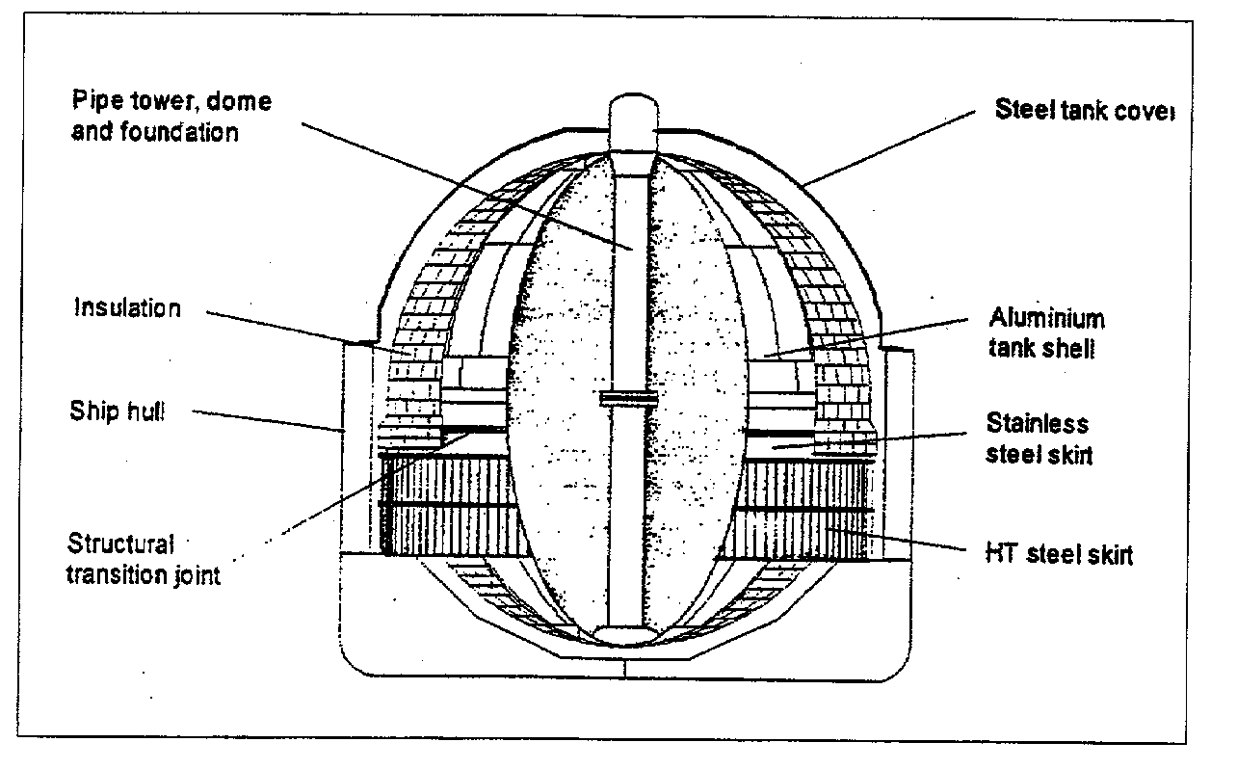
Figur 7-2 Snitt gjennom kuletanken til en 135.000 m³ LNG tankbåt.

Selve kuletanken deles inn i 9 områder med platetykkelse fra 30 til 169 mm. Vekten av kuletanken, inklusive den delen av skjørtet som er laget av aluminium er 900 tonn. Skjørtet både bærer tanken og tjener som isolerende barriere mellom tank og båt ved å benytte rustfritt stål. Aluminium og det rustfrie stålet er sammenføyet ved eksplosjonssveising. Tankene er isolert med 300 mm tykke polystyrene paneler. Ved fabrikasjon blir platene formet til sfæriske elementer og sammenføyde med MIG-sveising.

Sveiseforbindelsene blir nøye kontrollert og med blant annet automatisk ultralydundersøkelser og sann tid røntgen.

I praksis må en likevel regne med at tankene inneholder sveisefeil, spesielt bindefeil. Bindefeilene skyldes dannelse av keramiske oksydier på material overflaten. P.g.a. aluminiumens lave smeltetemperatur og store varmeledningsevne er det vanskelig å få smeltet oksydene og de blir liggende som tynne hinner mellom tilsettsmaterialet og grunnmaterialet etter foregående streng. Bindefeilene er meget skarpe og vil lett kunne videreutvikles til utmattingssprekker.

Før de første tankene ble satt i produksjon for 25 år siden ble det gjennomført omfattende bruddmekanisk prøving og analyse ved Veritas. Dette må i ettertid betegnes som gjennombruddet for bruddmekanikken i Norge. Siktepunktet med undersøkelsene var å sikre seg "lekkasje før brudd" slik at man kan oppdage eventuelle lekkasjer lenge før sprekken har nådd en kritisk størrelse.

"Lekkasje-før-brudd" kriteriet krever:

- Utmattingssprekker må bryte igjennom tankveggen før de når den kritiske sprekkstørrelsen.

- Den kritiske sprekkstørrelsen skal være så stor at man med god margin skal kunne foreta reparasjon etter at lekkasje har funnet sted.

Ved beregning er det viktig å være klar over hvilken kritisk sprekkstørrelse man beregner. Vi kan skille mellom tre kritiske sprekkstørrelser:
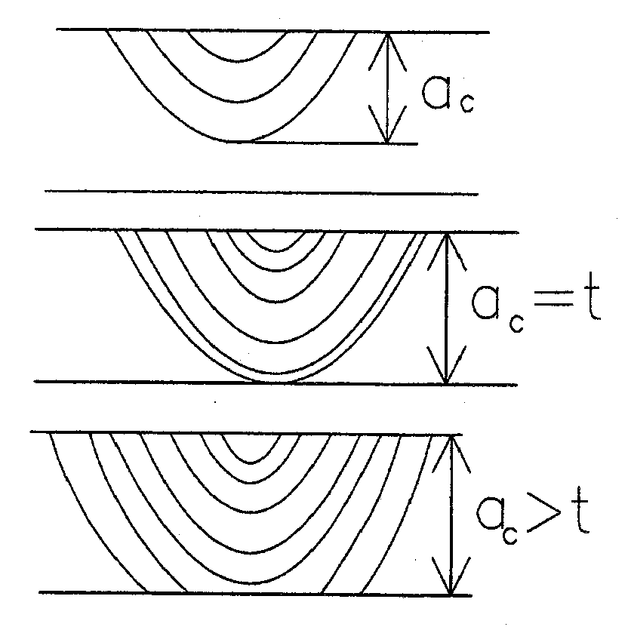
- Sprekken blir kritisk før den blir gjennomgående.

- Sprekken er gjennomgående og leder til lekkasje.

- Sprekken vokser etter at den er blitt gjennomgående.

Man stoler altså på at tanken ut fra lekkasje før brudd prinsippet er sikker og det er derfor ikke lagt inn noen ekstra sikkerhetsbarriere. I ettertid har det vist seg at kuletankene er meget sikre uten noen rapporterte alvorlige uhell.

Oppgaven skal demonstrere hvordan man i praksis kan gjennomføre en bruddmekanisk analyse basert på fremgangsmåten som er beskrevet i kapittel kapittel 6.4 Bruddmekanisk analyse og 6.5 Utmatting

Som eksempler er valgt to sprekker. Den ene sprekken er idealisert som en semi-sirkulær overflatesprekk i et av de sfæriske segmentene med sprekkdybde a/t = 0.2, og den andre som en lang overflatesprekk ved ekvatorringen i sveisesonen med sprekkdybde a/t = 0.05, se Figur 7-3. For sprekken ved ekvatorringen må man ta hensyn til restspenningene som oppstår etter sveising.

Fra utmattingsforsøk er konstantene i Paris ligning bestemt til C=1.5·10⁻⁸ og m=3.2 for da/dN gitt i [mm/sykel] og ΔK i MPam^{1/2}.

IDA
For å forenkle bruken av bruddvurderingsdiagrammet (kapittel 6.4 Bruddmekanisk analyse) og utmattingsberegningene (kapittel 6.5 Utmatting) er det utviklet et PC basert beregningsprogram som vi har kalt IDA. Et av formålene med caset er at dere skal lære å bruke IDA i praktiske beregninger. Brukerveiledningen og programmet finner dere på hjemmesiden til Materialteknikk 2. Brukerveiledningen har også med to eksempler, der Eksempel 6-6 og 6-7 blir beregnet på nytt med IDA.

Figur 7-3 Beskrivelse av de to sprekkene som benyttes i Case IV – Aluminium kuletank.
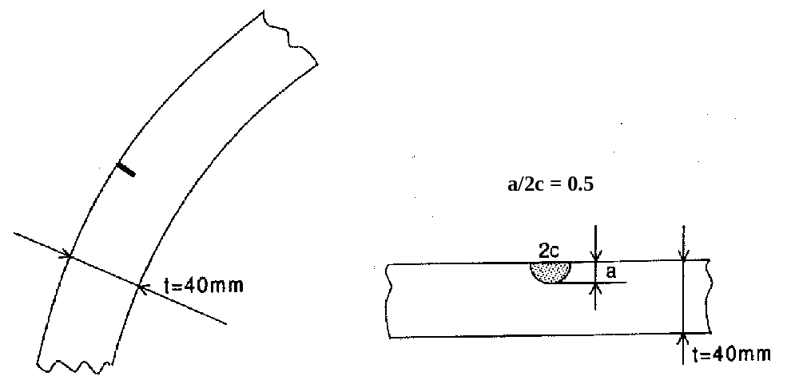
a) Semisirkulær overflatessprekk i et av de sfæriske segmentene med veggtykkelse på 40 mm. Sprekken antas å ha en sirkulær form, med lengde 2c og dybde a, d.v.s. a/2c = 0.5. I oppgaven er a/t = 0.2.

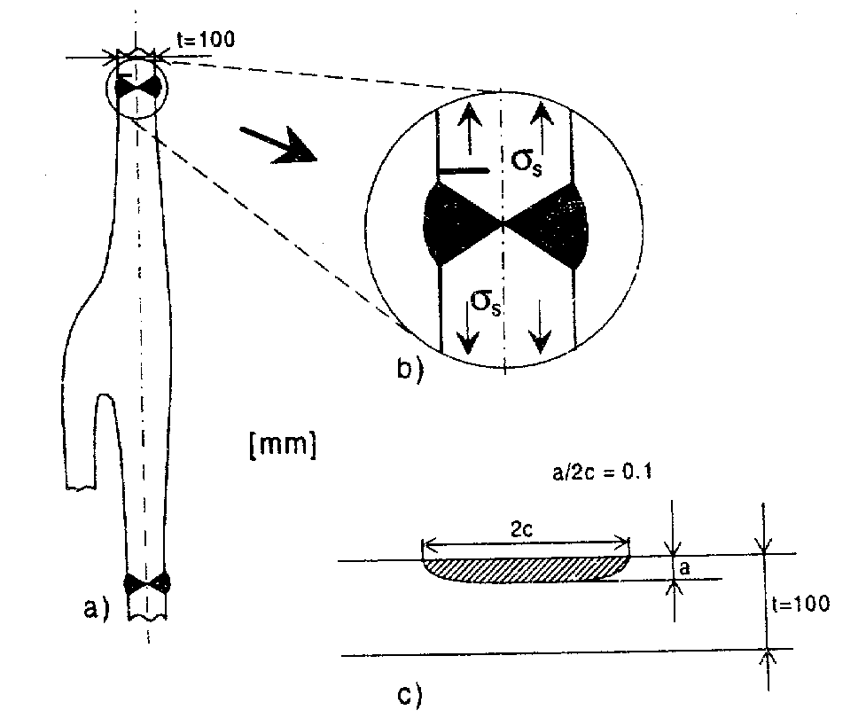

b) Lang overflatesprekk i ekvatorringen. Utgangspunktet er sprekkdannelse ved sveisetåen/smeltegrensen. Sprekken antas å ha eliptisk form, med lengde 2c og dybde a. I oppgaven er a/t = 0.05.

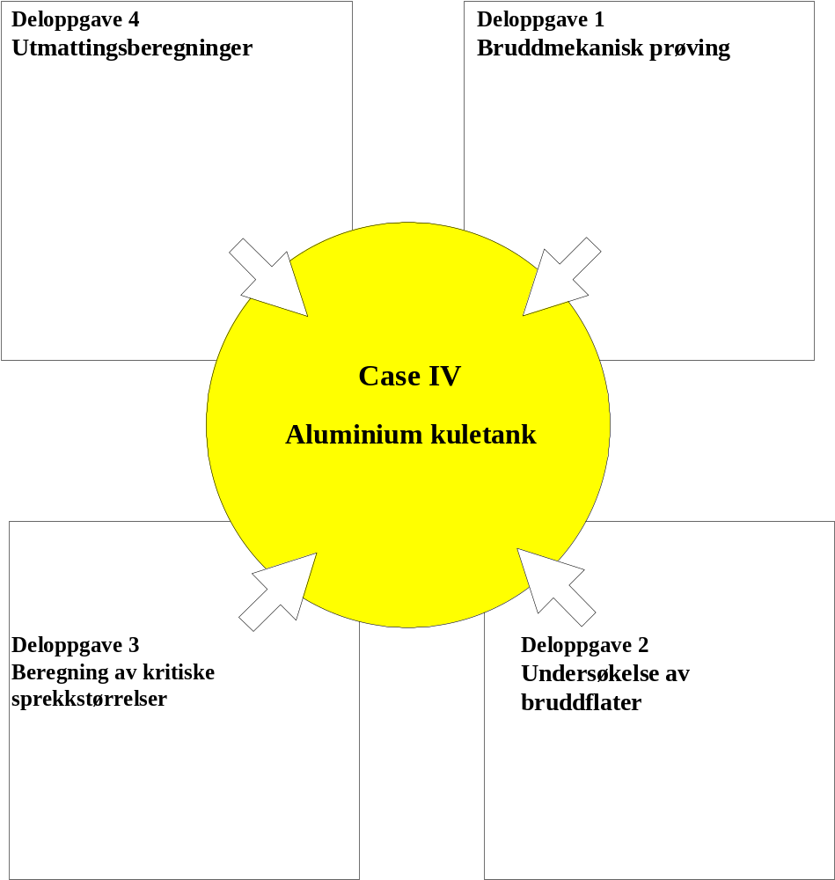

Fellesoppgave
Dere skal lage en 35 minutters presentasjon:

5 min.: Innledning der dere presenterer problemstillingen, fremgangsmåte dere har valgt og forutsetninger for beregningene.
5 min: Presenter prinsippet bak den bruddmekaniske prøvingen og resultatene.
2 min.: Presenter "lekkasje før brudd" prinsippet
5 min.: Beregning av kritiske sprekkstørrelser for de to sprekkene. Alle trinn i analysen skal komme tydelig frem.
5 min.: Presenter prinsippene bak utmattings beregningene og levetiden ut fra IDA.
Sammenlign med "håndberegningene". Vurder betydningen av størrelsen på den initielle sprekklengden.
8 min.: Presenter resultatene av bruddflateundersøkelsene og kommentér om dere har funnet noen sammenheng mellom observasjonene i SEM og bruddseighet og utmattingsegenskaper.
5 min.: Egne konklusjoner og vurderinger. Her bør dere også trekke inn erfaring fra den bruddmekaniske prøvingen i laboratorieoppgaven, hvordan den ble gjennomført og vurdere feilkilder. Dere kan vurdere andre materialkvaliteter og også metoder til å bedre utmattingsegenskapene. Vurdering av metoder for ikke destruktiv prøving (NDT) kan også være aktuelt.
2 min.: Evaluering av gruppearbeidet.

Dette er kun et forslag til hvordan tiden kan disponeres. Dere står fritt i vektleggingen, men det er viktig at dere får frem det vesentlige uten å overskride den totale rammen på 35 minutter.

Hvordan løse oppgaven
Dette er beskrevet i kapittel 1, avsnitt 1.8.2. Bør absolutt leses en gang til.

Deloppgaver

Del oppgave 1: Bruddmekanisk prøving"
Du skal være gruppens ekspert på bruddmekanisk prøving og kjenne bakgrunnen fra kapittel 6.3.3 og 6.3.5 om K_{IC} og CTOD prøving godt. Du er ansvarlig for gjennomføringen av den bruddmekaniske prøvingen slik den er beskrevet i kapittel 7.5.

Foruten egne resultater skal dere i størst mulig grad også samle inn resultatene fra de andre gruppene og vurdere spredningen.

Beregningene i deloppgave 3 skal dels ta utgangspunkt i de resultatene dere fikk selv, og dels de største og minste verdiene fra de andre gruppene.

Deloppgave 2 ”Undersøkelse av bruddflater”
Du skal være gruppens ekspert på metallografi og må sette deg inn i virkemåten til de aktuelle instrumentene og feilkilder som kan oppstå.

De tre bruddflatene skal undersøkes i Scanning Elektron Mikroskop. Utmattingsbrudd, duktilt brudd og ustabilt brudd skal beskrives med fotografier og kvantitative målemetoder. De tre materialgruppene skal sammenlignes og den målte bruddseigheten kommenteres ut fra de fraktografiske observasjonene.

Oppgaven kan også utvides til å studere mikrostrukturen for de tre materialene ved å slipe og polere på flaten som står normalt på bruddflaten. Ut fra dette kan man finne sammenhenger mellom mikrostruktur/inneslutninger og bruddene.

Deloppgave 3: "Beregning av kritiske sprekkstørrelser"
Du skal være gruppens ekspert på beregning av kritisk sprekkstørrelse ut fra CTOD prøving. Det forutsettes derfor at du kjenner kapittel 6.4 Bruddmekanisk analyse godt, og at du har tatt aktivt del i laboratorieoppgaven.

Den valgte aluminiumslegeringen er så seig at dere sannsynligvis ikke registrerer tendens til ustabile brudd ved CTOD-prøving. Resultatene fra CTOD-prøvingen blir derfor angitt som CTOD ved maks last. Verdiene som skal benyttes i en elastisk-plastisk analyse av sprekkene skal hentes fra deloppgave 1.

Anta at den semisirkulære sprekken initielt har en dybde på a/t=0.2 mens den lange overflatesprekken har en initiell dybde på a/t=0.05, og at de to sprekkene vokser gjennom platetykkelsen med uendret a/2c-forhold. Vi antar videre at sprekkene er påkjent av ren strekkspenning med maksimal spenning lik 70 MPa, samt at sprekken som ligger i sveisesonen utsettes for restspenninger som i utgangspunktet settes lik flytespenningen. Endelig antas spenningene å være konstant gjennom platetykkelsen.

Beregn den kritiske størrelsen for de to sprekkene ved hjelp av IDA. Iterer deg frem til du treffer FAD kurven. Benytt nivå (L2). Vurder resultatet ut fra "lekkasje-før-brudd" filosofien.

Lag oversiktelige figurer.

Deloppgave 4: "Utmattingsberegninger"
Du skal være ekspert på utmattingsberegninger og det forutsettes at du kjenner kapittel 6.5 Utmatting godt.

Ut fra beregningene av kritiske sprekkstørrelser i Deloppgave 3 er det lett å utvide beregningene med IDA til også å omfatte antall sykler sprekkene kan tåle før det blir en gjennomgående sprekk eller brudd inntreffer.

Ved utmattingsberegningene kan du forutsette at sprekkene kun er utsatt for strekkspenninger med en vekslende belastning på 10 MPa, C = 1.5 · 10⁻⁸ og m = 3.2, med sprekkveksthastigheten uttrykt i mm/sykel og ΔK i MPam^{1/2}. Benytt U2 option i IDA ved beregningen. Disse beregningene kan du gjennomføre sammen med eksperten fra Deloppgave 3, så kan dere lære IDA sammen.

For å få kvantifisert forskjellen på IDA, som gjennomfører en ny beregning for hver eneste sykel, og en forenklet overslagsmetode der du ikke trenger et PC program, skal du for den semisirkulære sprekken også gjennomføre tilsvarende beregninger som i Eksempel 6-7: Utmatting.

Benytt også IDA til å studere betydningen av den initielle sprekkstørrelsen på levetiden. Som et minimum kan du studere a/t = 0.025, 0.5, 0.10 og 0.20.

Laboratorieoppgave

Bruddmekanisk prøving
Det skal gjennomføres laboratorieoppgaver i bruddmekanisk prøving. Det skal benyttes standard tre-punkts bøyeprøvestaver. Ut fra måleresultatene skal K_{IC} eller CTOD-verdiene beregnes. I denne laboratorieoppgaven blir det gitt en del henvisninger og alle disse retter seg mot kapittel 6.3 Bruddseighet og 6.4 Bruddmekanisk analyse i kompendiet. Oppgaven er integrert med Case IV Aluminium kuletank, men omfatter foruten aluminium også stål.

- Materialer og prøvegeometrier: Det skal benyttes trepunktsstaver. To prøver er av stål, den ene er herdet, den andre er mykglødet, og en prøve av aluminium. De nødvendige materialdata er gitt i Tabell 7-2. Tverrkontraksjonstallet for stål og aluminium er: 0.3. E_{stål} =2.1·10⁵ [MPa] og E_{Al} =0.7·10⁵ [MPa].

Tabell 7-2 Betegnelse på materialer og nødevendige materialdata.
Materiale | Flytegrense (R_{P0.2} ) | Varmebehandling
St 60 | 700 | herdet
St 60 | 470 | herdet og glødet
AlMgMn (AA5083) | 140 | kalddeformasjon

Tabell 7.3: Geometriske data for de bruddmekaniske beregningene; z er høyden på knivene som klypemåleren festes med ved sprekkoverflaten. De øvrige dimensjonene fremgår av figur 6-27.
B | W | S | z
10 mm | 20 mm | 80 mm | 5 mm

- Fremgangsmåten ved beregning av CTOD og K_{IC} verdier fra last-klypemåler utskrifter: Det henvises til kapittel 6.3 for en mer fullstendig beskrivelse av beregningene. Det skal utføres lineær-elastiske beregninger, og eventuelt elastisk-plastiske CTOD-beregninger hvis kravene til gyldig K_{IC} verdi ikke er oppfylt.

Lineær-elastiske beregninger
For at lineær-elastiske beregninger skal kunne være gyldig er det stilt krav til lastforskyvningskurven. For at P_{Q} skal kunne benyttes må følgende kriterium være oppfylt:

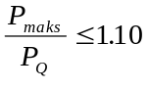

P_{Q} bestemmes ved å tegne en linje langs den lineære delen (0-A) av last-tøyningskurven, deretter tegnes en linje (0-B), med 5 % mindre hellning enn den første. Et eksempel er vist i Figur 7-4. Den maksimale lasten mellom disse linjene kalles for P_{Q} . Maksimal lasten for hele last-tøyningskurven betegnes P_{maks} .

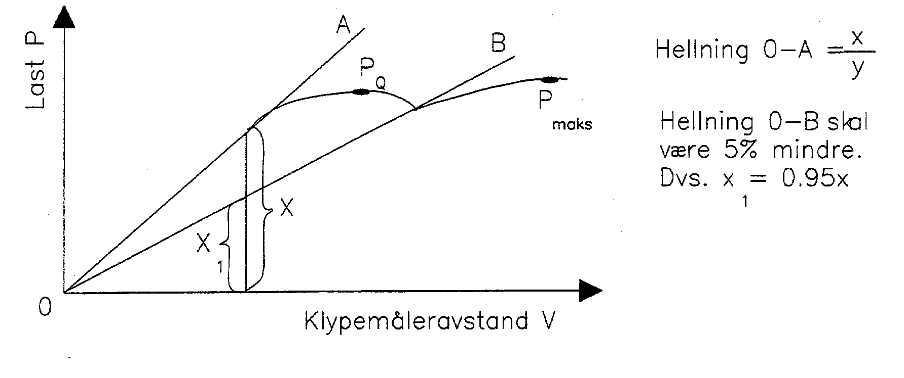
Figur 7-4 Bestemmelse av kritisk last.

Hvis kriteriet til P_{Q} er oppfylt kan K_{Q} beregnes etter formelen:

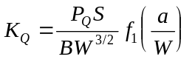

f₁(a/w) finnes i tabell 6-2.

Hvis tykkelseskravet
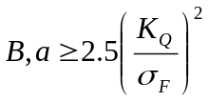
er oppfylt, er K_{Q} en gyldig K_{IC} .

Elastisk-plastisk bruddmekanikk
Fra last-forskyvningskurven avleses CMOD-verdien. For å regne den om til sprekkspissåpningen CTOD nyttes formelen:

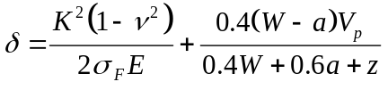

der V_{P} er det plastiske bidraget av klypemåleravlesningen. K beregnes etter

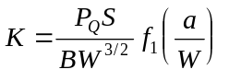

f₁(a/w) leses av i tabell 6.2.

Se eksempel 6-5 "CTOD-verdi for en trepunkts bøyeprøve", for utregning av CTOD.

- Rapport
Rapportering foregår som en integrert del av Case IV "Aluminium kuletank".

